ASCULT CÂND ALTCINEVA VORBEȘTE



SALUT PE CEI DIN JUR



AM GRIJĂ DE LUCRURILE NOASTRE



SUNT UN

PRIETEN GRIJULIU



Vrei

să te ajut?

SUNT ATENT LA LECȚII



VORBESC PE UN TON CALM, POTRIVIT FIECĂREI SITUAȚII



SPUN STOP VIOLENȚEI! VORBESC ȘI MĂ COMPORT CIVILIZAT



PĂSTREZ CURĂȚENIA ÎN CLASĂ



FOLOSESC CALCULATORUL DOAR CU PERMISIUNEA D-NEI PROFESOARE

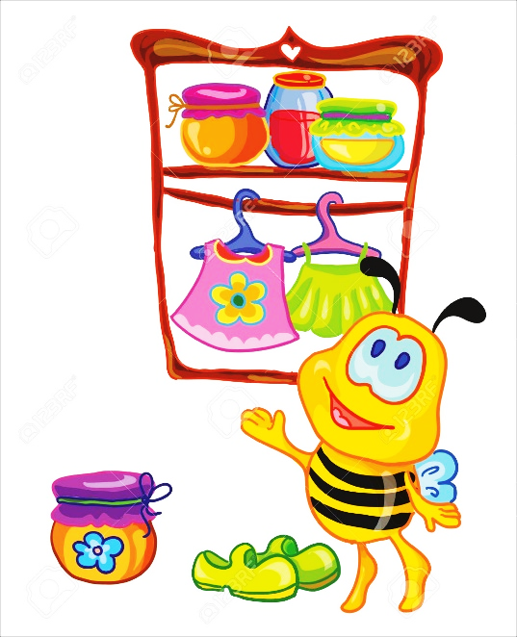

FOLOSESC DOAR LUCRURILE CARE IMI APARTIN, DIN DULAPUL MEU



SUNT CURAT, DECI SĂNĂTOS!

PLEC DIN CLASĂ DOAR CU PERMISIUNEA DOAMNEI PROFESOARE

